Postup pre vymazanie vyrovnávacej pamäte aplikácie DOD Cam

Vo Vašom mobilnom telefóne prejdite do nastavení telefónu. V nastaveniach si nájdite položku „Aplikácie“ a otvorte ju. Následne znovu vyberte možnosť „Aplikácie“ potom Vám telefón zobrazí všetky nainštalované aplikácie vo Vašom mobilnom zariadení. V tomto zozname si nájdite aplikáciu „DOD Cam“.

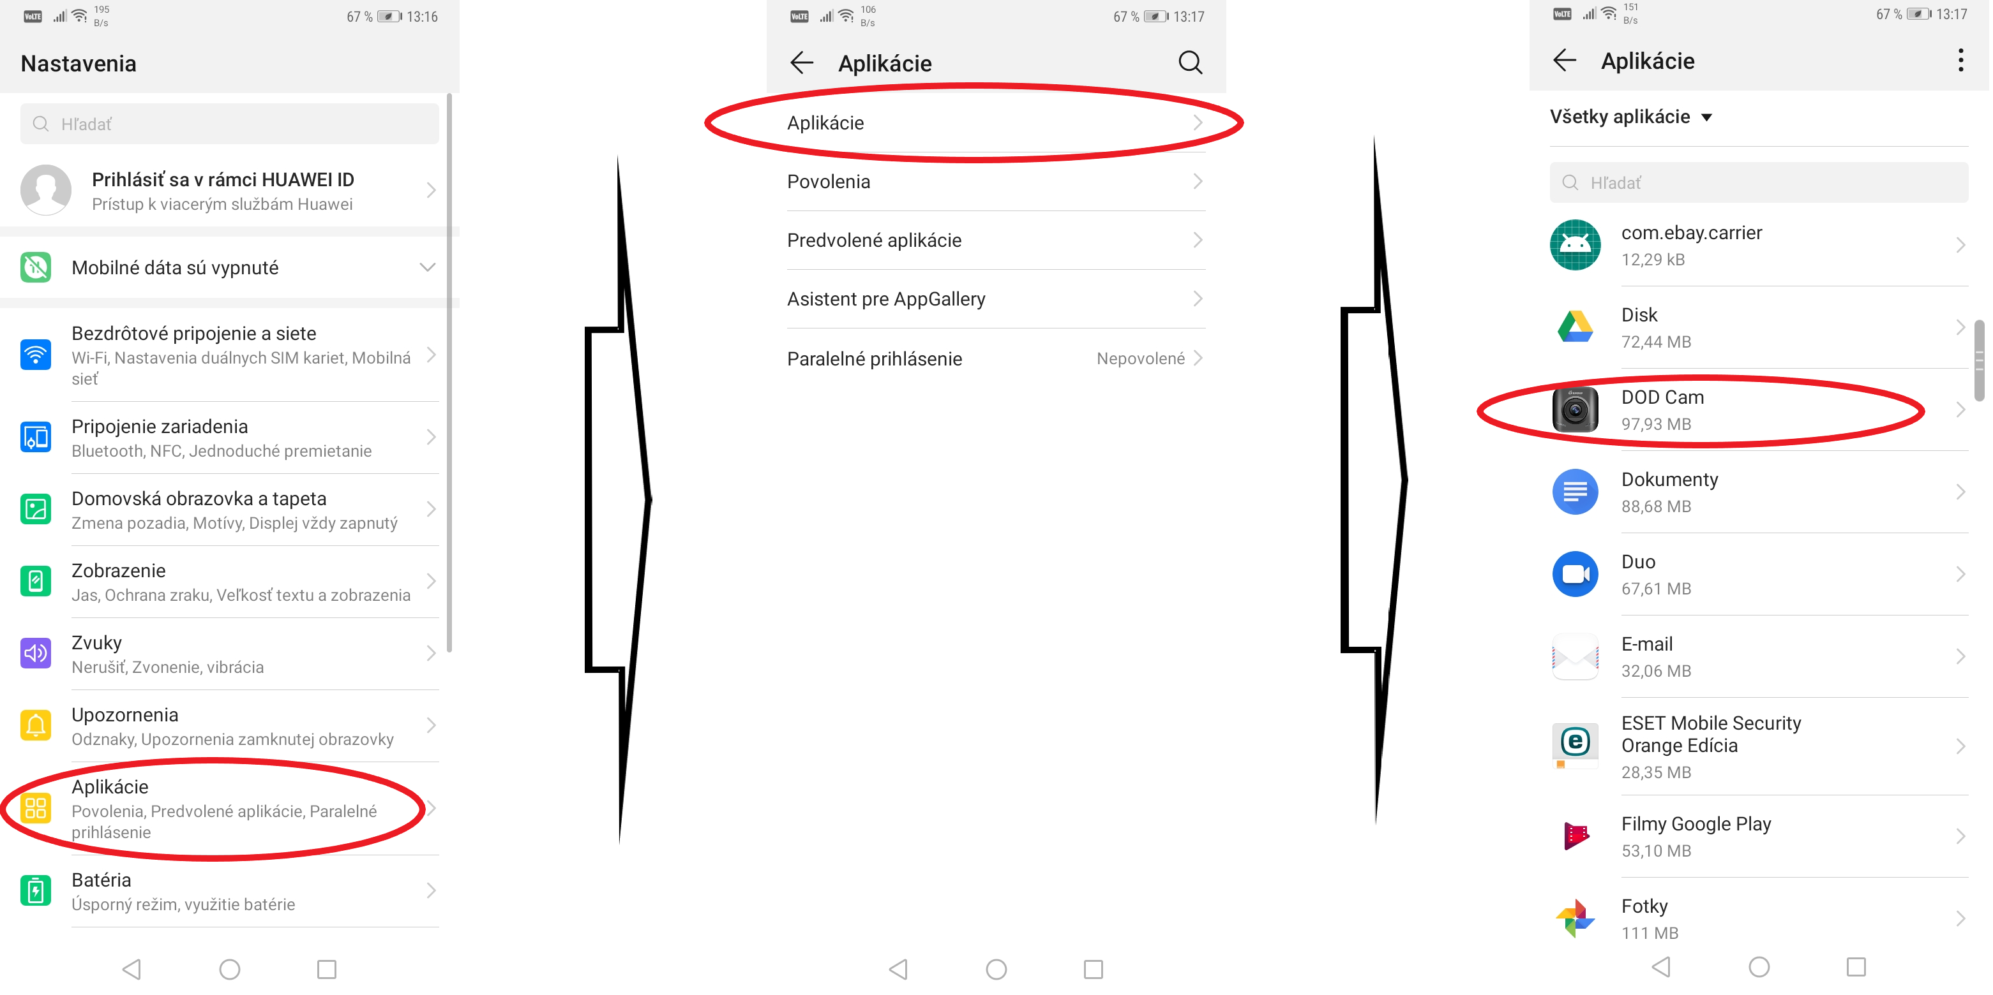

Keď vyberiete aplikáciu „DOD Cam“, tak prejdete do časti informácie o aplikácií. V tejto časti nechajte aplikáciu vypnúť aby Vám nepracovala na pozadí telefónu kliknutím na „Vynútiť zastavenie“. Po vypnutí aplikácie kliknite na „Ukladací priestor“. Tu ako prvé vymažte najprv vyrovnávaciu pamäť a následne kliknite aj na vymazanie údajov. Vymazaním týchto častí sa zmažú len údaje súvisiace s aplikáciou.

